LA GAZETTE DE
SAINT JEAN PIED DE PORT !

EDITO : Après un début d’année ponctué par les couvre-feu, confinements et fermetures, les prochains mois tendent vers le mieux. Les vaccinations sont désormais ouvertes aux plus de 18 ans avec une pathologie chronique. Pour tous renseignements et prises de RDV vous pouvez appeler au 05.59.37.99.75. Depuis l'ouverture du centre, le nombre de vaccinations ne cesse d'augmenter. Nous en sommes à 770 vaccins par semaine.

[MARCHE DES RESTAURATEURS]
Depuis le 20 Mars, un marché des restaurateurs est organisé au marché couvert afin de soutenir les restaurants fermés depuis trop longtemps maintenant. Le dernier marché se tiendra le 15 Mai avant la réouverture des terrasses. Vous trouverez les menus le jeudi en mairie, sur internet et les réseaux sociaux. Vu le joli succès, selon les mesures sanitaires de cet été, nous essaierons d’en proposer également cet été. Nous vous tiendrons informés !

[EUSKO]
Cette monnaie mise en place par l’association Euskal Moneta permet de valoriser les filière courtes, locales et de qualité, de défendre le commerce de proximité ainsi que de participer à la revitalisation de l’Euskara. Dorénavant, les producteurs et commerçants adhérents à l’association présents sur le marché du lundi peuvent louer leur emplacement en eusko. En retour, nous pourrons régler nos fournisseurs eux aussi adhérents avec cette monnaie locale.

[CONSEIL MUNICIPAL DES JEUNES]
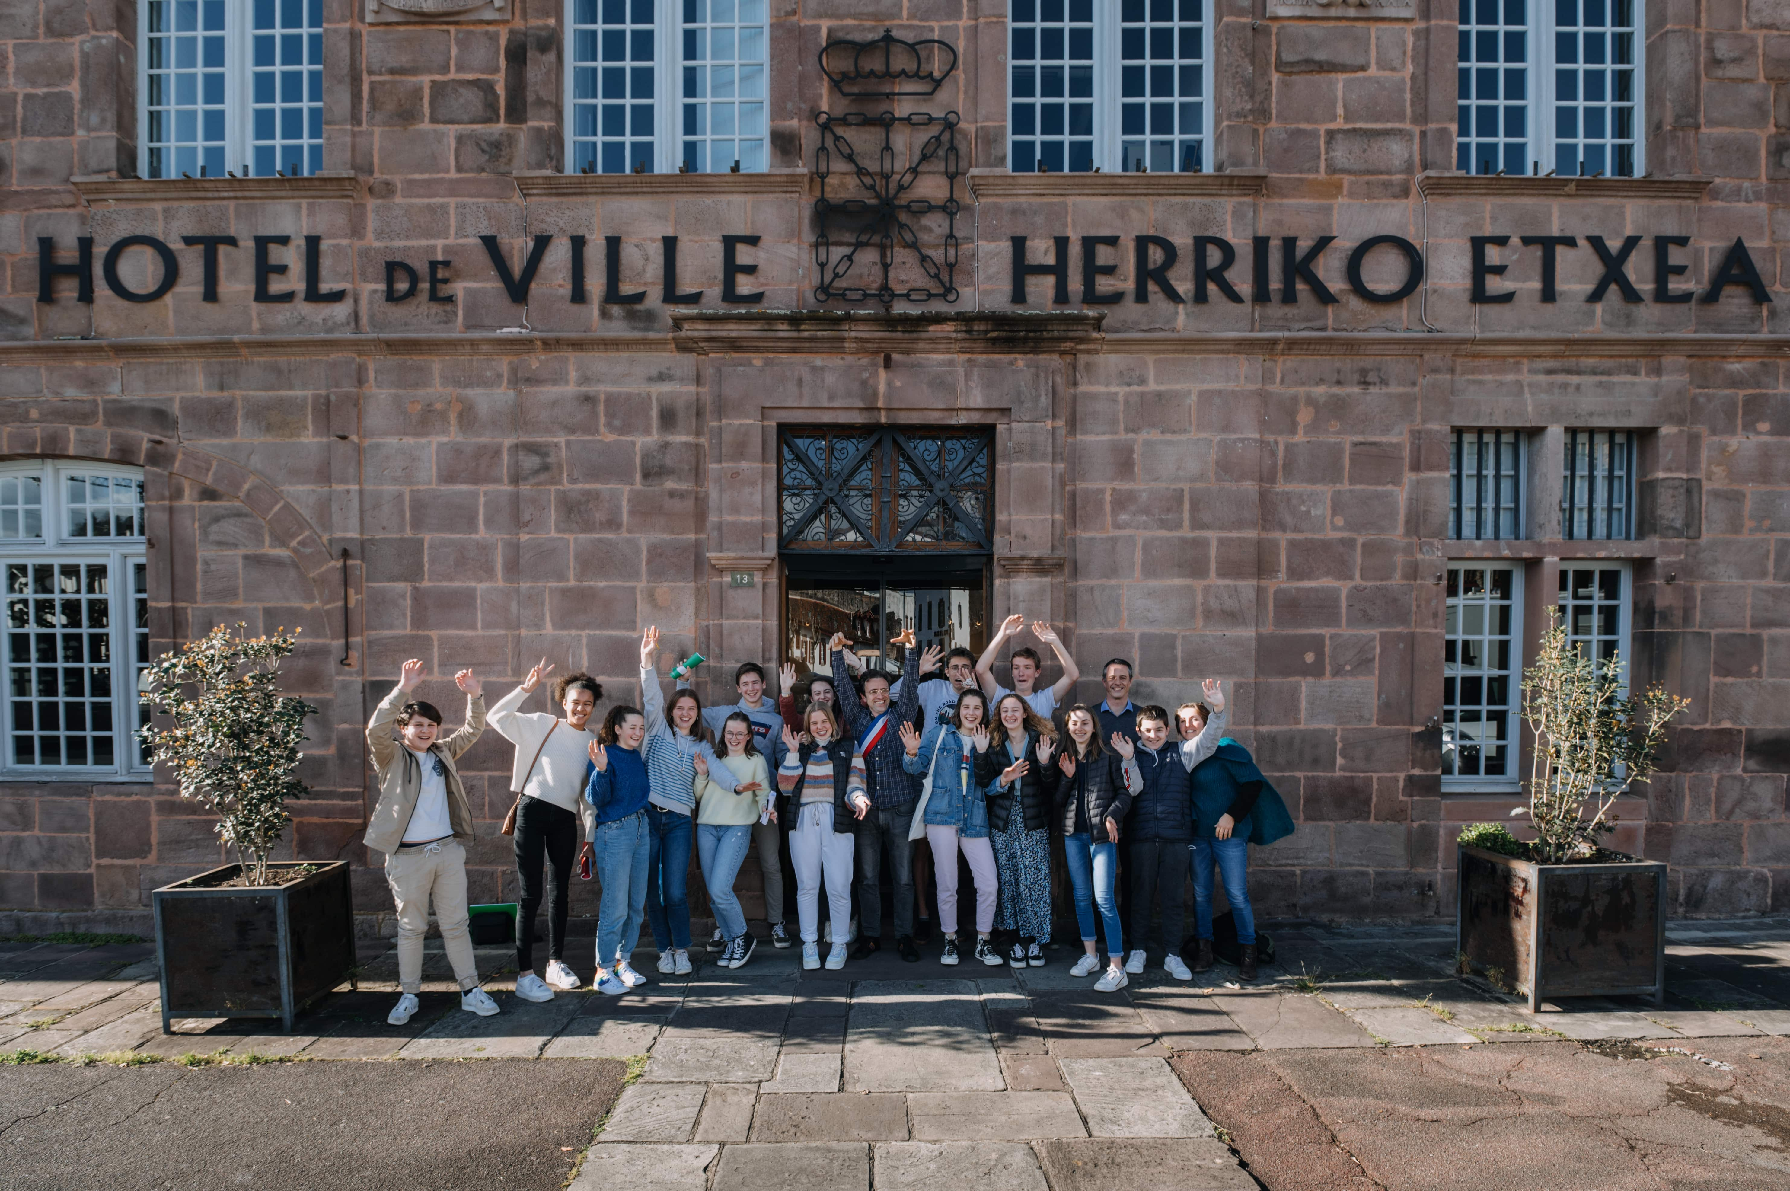

C'est dans une ambiance studieuse que Mercredi 17 Mars s'est installé le premier conseil municipal des jeunes de Saint-Jean-Pied-de-Port. Après la lecture du règlement intérieur voté à l'unanimité, plusieurs axes de travail ont été abordés: l’aménagement de l’ancienne piscine, participation au nom de la rue menant au Jai Alai, étude de la qualité de l’eau de la Nive, etc. Nous ne manquerons pas de vous tenir informés du travail de ces nouveaux jeunes élus !

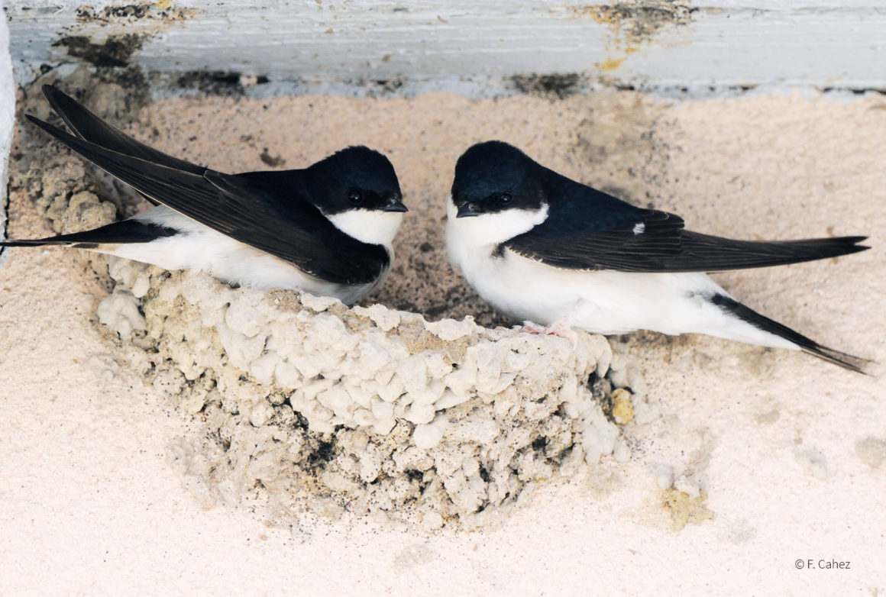
[enquête sur les hirondelles]
Une enquête sur les hirondelles organisée par la LPO Aquitaine va commencer dès la mi-mai dans 4 villages du Pays Basque : Saint-Jean-Pied-de-Port, Saint-Jean-le–Vieux, Uhart-Cize et Saint-Michel. L’association cherche des volontaires qui souhaiteraient s’impliquer dans cette enquête. Il s’agit de parcourir des secteurs choisis au préalable et de noter les hirondelles que l’on voit construire des nids ou nourrir des jeunes. À l’issue de l’enquête, un bilan sera présenté aux participants et aux habitants ! Pour en savoir plus, contactez Philippe au 06.44.79.35.56 ou Virginie au 06.95.25.62.11.

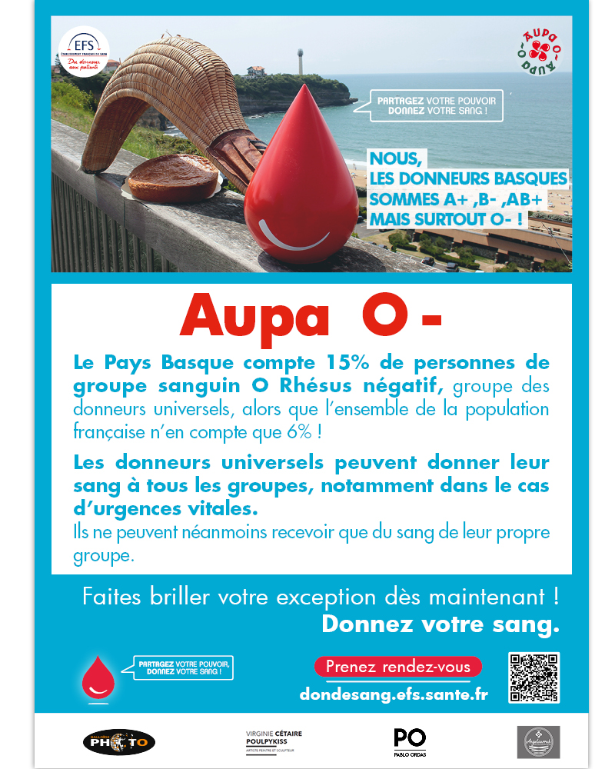
[DON DU SANG]
L’EFS invite les donneurs du pays basque à venir donner leur sang lors d’une grande opération de sensibilisation qui se déroulera au mois de Mai. Le pays basque compte 15% d’individus de groupe sanguin O Rhésus négatif, groupe des donneurs universels, quand l’ensemble de la population française n’en compte que 6%!
Durant le mois de Mai, période souvent sensible pour les réserves de sang. tous les donneurs et plus particulièrement ceux du groupe O négatif sont invité à prendre RDV pour donner dans une collecte à proximité de chez eux ou à la maison du don de Biarritz .

Mars-Avril 2021- Numéro 7 – Mairie
13 Place Charles de Gaulle, 64220 Saint-Jean-Pied-de-Port
Téléphone : 05 59 37 00 92

